NOTE DE PRESSE

SOUS EMBARGO pour la revue “Astronomy & Astrophysics”
FIN DE L’EMBARGO le mercredi 22 juin 2022 @ 08:00 (CEST)

La planète terrestre la mieux étudiée en dehors du Système Solaire

Une équipe scientifique internationale, lidérée par le Centre d’Astrobiologie (CAB) CSIC-INTA à Madrid, a mesuré la masse y le rayon d’une exoplanète similaire à la Terre avec une précision sans précédent, ce qui leur a permis de faire de solides prédictions sur la structure et la composition de son intérieur et de son atmosphère. L’analyse détaillée est publiée aujourd’hui dans la revue Astronomy & Astrophysics

22/6/2022

Grâce aux données soigneusement obtenues par un ensemble d’instruments et de télescopes spatiaux, une équipe d’astronomes lidérée par José A. Caballero, du Centre d’Astrobiologie (CAB) CSIC-INTA de Madrid, a pu modéliser l’intérieur et estimer les tailles relatives du noyau (métallique) et du manteau (rocheux) de l’exoplanète Gliese 486 b, découverte en 2021.

L’analyse, publiée dans la revue Astronomy & Astrophysics, est si détaillée qu’elle a permis d’étudier des choses jamais vues auparavant. À partir des données obtenues avec des instruments comme CHARA, CHEOPS, le télescope spatial Hubble, MAROON-X, TESS et le spectrographe CARMENES de l’observatoire de Calar Alto, l’équipe a également fait des prédictions sur la composition de l’atmosphère de la planète et sur sa détectabilité avec le télescope spatial James Webb, qui pointera bientôt son miroir segmenté vers le système planétaire.

Le consortium CARMENES, une équipe germano-espagnole d’astronomes, a découvert en 2019 l’exoplanète la plus semblable à la Terre. Cependant, cette exoplanète ne transite pas (c’est-à-dire qu’elle ne passe pas devant son étoile vue depuis notre Système Solaire) et donc, il est difficile de déterminer son rayon avec précision. Même si la majorité d’entre elles no sont pas habitables, les planètes en transit sont les plus intéressantes pour la communauté scientifique car elles permettent d’étudier leur atmosphère et, seulement pour les systèmes planétaires plus proches de notre Soleil, leur structure interne.

Le même consortium CARMENES, en collaboration avec des équipes internationales aux USA, a découvert trois des huit systèmes de planètes en transit les plus proches, le dernier d’entre eux ayant été annoncé la semaine dernière.

Selon Caballero "Gliese 486 b s’est convertie en pierre de Rosette de l’exoplanétologie: dans le Système Solaire, nous avons les planètes telluriques Mercure, Vénus, la Terre et Mars. Désormais, la cinquième planète terrestre mieux étudiée dans l’Univers est Gliese 486 b". Pourtant, tout en étant l’une des planètes connues en transit les plus proches, une sonde qui voyagerait tout le temps à 10% de la vitesse de la lumière mettrait 260 ans pour atteindre Gliese 486 b.

"Probablement, les résultats les plus importants de notre travail ne sont pas les valeurs en soi, sinon les opportunités qu’elles offrent pour les futures études", affirme Esther González-Álvarez, l’autre astronome du CAB à Madrid qui a joué un rôle important dans cette analyse.

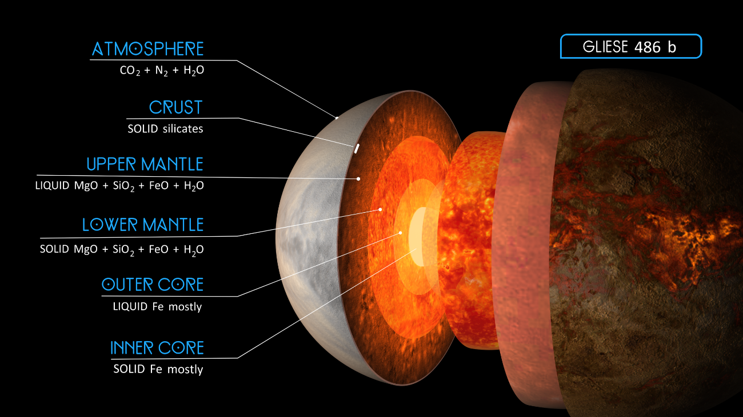
Reproduction artistique des hypothétiques atmosphère et structure interne de l’exoplanète Gliese 486 b.
Crédits: RenderArea, http://rederarea.com

Gliese 486 b et le futur de la science exoplanétaire

González-Álvarez se réfère à de futures études, comme la formation des champs magnétiques planétaires dans la zone externe du noyau fait de métaux liquides, puisque Gliese 486 b paraît en avoir un comme notre Terre. Ces champs magnétiques peuvent servir de bouclier contre les tempêtes (éruptions) venant de l’étoile-hôte et éviter l’érosion de l’atmosphère.

Est-ce qu’une atmosphère de ce type peut être primitive et faite d’hydrogène et d’hélium? Ou être composée de dioxyde de carbone et de vapeur d’eau en provenance d’éruptions volcaniques ? Gliese 486 b peut-elle avoir une tectonique des plaques ?

Même si Gliese 486 b paraît être trop chaude pour être habitable, grâce à sa caractérisation précise et exacte, elle devient la première (et unique, pour l’instant) exoplanète où l’on peut poser ces questions. Il y a quelques années seulement, leur trouver une réponse était pure science-fiction !

Rappelons que la première exoplanète autour d’une étoile similaire à notre Soleil, 51 Pegasi b, fut découverte en 1995. Depuis lors, chaque année, les astronomes découvrent des exoplanètes qui sont chaque fois moins massives, plus proches, et plus semblables à la Terre.

Au sujet des projets et des instruments mis en jeu

Caballero et González-Álvarez collaborent sur le projet CARMENES, dont le consortium est formé par onze instituts de recherche en Espagne et en Allemagne. Leur but est de monitoriser environ 350 étoiles naines rouges à la recherche de signaux planétaires de de faible masse, en utilisant le spectrographe installé au télescope de 3,5 m de Calar Alto, dans la province d’Almeria, au sud-est de l’Espagne.

L’équipe a aussi obtenu des observations spectroscopiques de l’instrument MAROON-X, installé au télescope Gemini North de 8,1 m (USA) ainsi que de l’instrument STIS, à bord du télescope spatial Hubble. Les observations photométriques pour déterminer la taille de la planète proviennent des télescopes spatiaux CHEOPS (CHaracterising ExOPlanets Satellite), de l’ESA, et TESS (Transiting Exoplanet Survey Satellite), de la NASA. Le rayon de l’étoile a été mesuré avec le réseau interférométrique CHARA (Centre d’Astronomie de Haute Résolution Angulaire) du Mount Wilson, en Californie. L’équipe a également utilisé une batterie de telescopes plus petits, incluant des telescopes d’astronomes amateurs, pour déterminer la periode de rotation de l’étoile.

Au sujet du CAB
Le Centre d’AstroBiologie (CAB) est un centre de recherche mixte du CSIC (le CNRS espagnol) y de l’INTA (institut national de techniques aerospatiales). Créé en 1999, il fut le premier centre au monde dédié spécifiquement à la recherche astrobiologique, et le premier centre non américain associé à l’Institut d’Astrobiologie de la NASA (NAI), actuellement Programme d’Astrobiologie de la NASA (NAP). Il s’agit d’un centre multidisciplinaire dont l’objectif principal est d’étudier l’origine, la présence et l’influence de la vie dans l’Univers. Le Centre d’AstroBiologie a été distingué par le Ministère espagnol de la science et de l’innovation en 2017 comme Unité d’Excellence “María de Maeztu”.
Le CAB a lidéré le développement des instruments REMS, TWINS et MEDA, tous opératifs sur Mars depuis août 2012, novembre 2018 et février 2021, respectivement ; ainsi que la partie scientifique de l’instrument Raman RLS de la mission ExoMars de l’ESA. De plus, le centre développe l’instrument SOLID, destiné à la recherche de la vie en exploration planétaire. Le CAB participe aussi à différentes missions et instruments de grande importance pour l’astrobiologie, comme CARMENES, CHEOPS, PLATO, BepiColombo, DART, Hera, les instruments MIRI et NIRSpec du JWST ainsi que l’instrument HARMONI sur l’ELT de l’ESO.

Informations supplémentaires :
Article scientifique, images et autres matériaux audiovisuels :
https://carmenes.caha.es/ext/pressreleases/GJ486/

Liens :
CARMENES: https://carmenes.caha.es
MAROON-X: https://www.gemini.edu/instrumentation/maroon-x/
TESS: https://www.nasa.gov/tess-transiting-exoplanet-survey-satellite
CHEOPS: https://www.esa.int/Science_Exploration/Space_Science/Cheops
CHARA: https://www.chara.gsu.edu/

Contact :
José Antonio Caballero: caballero@cab.inta-csic.es
Esther González-Álvarez: egonzalez@cab.inta-csic.es

UNIDAD DE CULTURA CIENTÍFICA DEL CAB
divulgacion (+@cab.inta-csic.es); (+34) 915202107

